**เอกสารการออกแบบ FPGAme**

**โดย**

นายณชวนนท์ เพชราภรณ์ รหัสนักศึกษา 61010280  
นายธนบดี แสงประจง รหัสนักศึกษา 61010430  
นายวรุต เพชรสุวรรณ รหัสนักศึกษา 61010949  
นายวัชรากร แท่นแก้ว รหัสนักศึกษา 61010958  
นายหฤษฎ์ สินกำเนิด รหัสนักศึกษา 61011166

**เสนอ**

รองศาสตราจารย์ ดร.เจริญ วงษ์ชุ่มเย็น

รายงานฉบับนี้เป็นส่วนหนึ่งของรายวิชา  
DIGITAL SYSTEM FUNDAMENTALS รหัสวิชา 01076006  
คณะวิศวกรรมศาสตร์ ภาควิชาวิศวกรรมคอมพิวเตอร์ สาขาวิศวกรรมคอมพิวเตอร์  
สถาบันเทคโนโลยีพระจอมเกล้าเจ้าคุณทหารลาดกระบัง

# **คำนำ**

เนื่องจากหลักสูตร วิศวกรรมศาสตร์ ภาควิชาวิศวกรรมคอมพิวเตอร์ สาขาวิชาวิศวกรรมคอมพิวเตอร์ ได้มีการจัดให้เรียนในวิชา DIGITAL SYSTEM FUNDAMENTALS รหัสวิชา 01076006 และเพื่อเป็นการวัดผลการเรียนรู้ที่ได้รับของนักศึกษา จึงมีการให้นักศึกษาแต่ละกลุ่มจัดทำ Assignment ตามที่แต่ละกลุ่มสนใจ โดยมีเนื้อหาเกี่ยวกับวิชาที่เรียน ทั้งนี้เพื่อการอธิบายการทำงานของ FPGAme ที่ทางกลุ่มได้จัดทำขึ้น ทางกลุ่มจึงจัดทำรายงานฉบับนี้ขึ้นมา ใช้เพื่อเป็นแนวทางการในการศึกษาเกี่ยวกับ FPGA และ TTF รวมทั้งมีข้อมูลเกี่ยวกับการออกแบบ ตั้งแต่เริ่มจนถึงการวาดวงจร และนำไปใช้จริง

ทั้งนี้หากเอกสารที่ทางกลุ่มได้จัดทำมีความผิดพลาด ขออภัยในณที่นี้ด้วย

คณะผู้จัดทำ

# **สารบัญ**

คำนำ ก

สารบัญ ข

แนวคิด 1

การออกแบบ FPGAme 1

ขั้นตอนการวาดวงจร 3

1.แบ่งวงจรเป็น 2 ส่วนคือ ส่วน ผู้ควบคุม และส่วนผู้เล่น ตามลำดับ 3

2.ออกแบบวงจรย่อยแม่ 3

3.ออกแบบวงจรย่อยของลูก 8

4.ออกแบบ การทำงานของ TTL ในส่วนของ arduino 11

# **แนวคิด**

เนื่องจาก 1 เทอมที่ผ่านมา ในคาบเรียนวิชา digital system fundamentals ได้มีการเรียนรู้เกี่ยวกับ logic และ รวมถึง IC ต่าง ๆ อย่างมากมาย ซึ่ง logic gate เป็น 1 ในเนื้อหาที่ได้เรียน และต่อมาได้มีการนำ board FPGA เข้ามาเพื่อใช้ในการทดลองต่อ Gate โดยที่ไม่จำเป็นต้องนำสายไฟไปต่อ IC เอง และเป็นการใช้ schematic ในโปรแกรม หรือการเขียนโปรแกรมด้วยภาษา VHDL และ Verilog

ดังนั้นเมื่อมี Assignment ที่ต้องทำงานเกี่ยวข้องกับ FPGA ทางกลุ่มจึงได้แนวคิดที่จะทำเกมขึ้นมา เพราะในการทำงานของเกม ๆ นึง จะต้องมีเงื่อนไข และโจทย์ต่าง ๆ ที่ต่างกันมากมาย จึงเป็นสิ่งที่ทางกลุ่มสนใจเพื่อทำ FPGAme ขึ้นมา

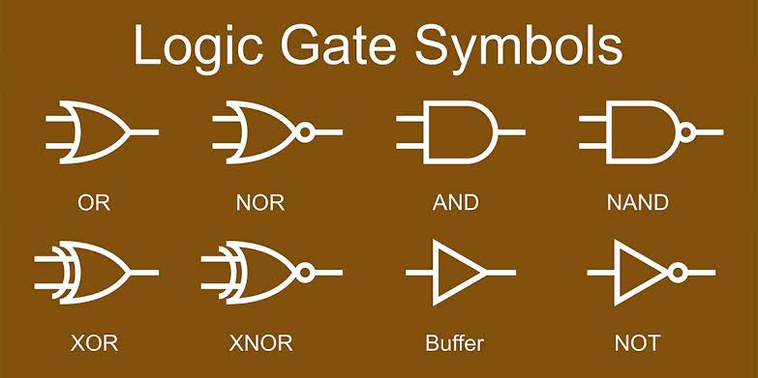

FPGAme

# **การออกแบบ FPGAme**

FPGAme เป็นการนำ board FPGA มาเขียนโปรแกรมแล้วนำโปรแกรมที่ได้ลง board เพื่อใช้เป็นสื่อกลางในการเล่นเกม โดยการออกแบบจะต้องคำนึงถึง จำนวน input ที่เราสามารถใส่เข้าไปได้ และจำนวน output ที่ออกมาจะแสดงในรูปแบบไหนและการสื่อสารระหว่าง FPGA และ TTL จะทำอย่างไร ทางกลุ่มระดมความคิดและได้ไอเดียของเกม ทั้ง 4 เกมส์ ดังนี้

1. Pokdang
2. Quick math
3. 8 – bit challenge
4. The King

โดยมีรายละเอียดของแต่ละเกมดังนี้

Pokdang ( ป็อกเด้ง )

เป็นเกมส์ไพ่ที่มีกติกาง่าย ๆ คือ เมื่อเริ่มเกมจะมีการสุ่มไพ่ให้ผู้เล่นทุกคน คนละ 2 ใบ ผู้ชนะจะมีเงื่อนไขคือต้องให้ผลรวมของทั้ง 2 ใบมีมากกว่าของคนแจกไพ่ โดยนับเฉพาะหลักหน่วย โดยการแปลเป็นคะแนนมีดังนี้ 2-10 จะมีคะแนน 2-10 ตามลำดับ A จะมีคะแนน 1 J Q K จะมีคะแนน 10 โดยเมื่อแจกครบแล้ว หากผู้เล่นคนไหนไม่พอใจกับคะแนนที่ได้ สามารถขอไพ่เพิ่มได้ 1 ใบ เมื่อครบรอบแล้ว ผู้ที่เป็นคนแจกไพ่จะทำการเปรียบเทียบ และจะทำการคำนวณว่ามีผู้ใดชนะบ้าง

Input : กดปลุ่มเพื่อปล่อย clock, กดปุ่มเพื่อขอไพ่เพิ่ม

Output : แสดงไพ่ที่ได้ผ่าน 7 segment และ แสดงผู้ที่ชนะผ่าน หลอด LED

Quick math

ผู้เล่นจะต้องเลือกวิธีการในการคำนวณเลข 2 หลักฐาน 16 จำนวน 2 ตัวเข้าด้วยกันโดยวิธีการใดก็ได้ และตอบคำตอบออกมาทาง SW ให้ได้เร็วที่สุด ผู้ที่เร็วที่สุดจะเป็นผู้ชนะในเกมนั้น ๆ ไป โดยจทย์จะมีการสุ่มจากเครื่องแม่ สุ่มทีละจำนวน

Input : กดปุ่มเพื่อสุ่มตัวเลข, ใช้ dip switch เพื่อเลือก operation, ใช้ slide switch เพื่อตอบคำตอบ

Output : แสดงตัวเลขที่สุ่มได้ผ่าน 7 segment, แสดงผู้ชนะผ่านหลอด LED

การตอบคำตอบจะใช้ slide switch จาก 7-0 เปรียบเทียบกับ เลขฐาน 2 8 bits

8 – bit challenge

ผู้เล่นจะต้องทำการเลื่อน slide switch ให้ตรงกับ ตัวเลขที่เครื่องแม่สุ่มมาให้ โดยใครที่สามารถเลื่อนได้เร็วที่สุดจะเป็นผู้ชนะไป

Input : กดปุ่มเพื่อสุ่มตัวเลข, slide switch

Output : แสดงตัวเลขผ่าน 7 segment, แสคงผู้ชนะผ่านหลอด LED

การตอบคำตอบจะใช้ slide switch จาก 7-0 เปรียบเทียบกับ เลขฐาน 2 8 bits

The King

กดปุ่มเพื่อสุ่มตัวเลข ผู้เล่นคนใดได้ไพ่ที่มีค่าน้อยที่สุดจะเป็นผู้แพ้ไป ผู้เล่นไม่สามารถเห็นไพ่ของตัวเองได้ โดยสามารถบลัฟกันได้ และเมื่อไม่พอใจในไพ่ของตัวเองจะสามารถเปลี่ยนไพ่ได้ 1 ครั้ง

Input : กดปุ่มเพื่อสุ่มตัวเลข, กดปุ่มเพื่อเปลี่นนตัวเลขที่ได้

Output : แสดงไพ่ที่ได้ผ่าน 7 segment

# **ขั้นตอนการวาดวงจร**

## 1.แบ่งวงจรเป็น 2 ส่วนคือ ส่วน ผู้ควบคุม และส่วนผู้เล่น ตามลำดับ

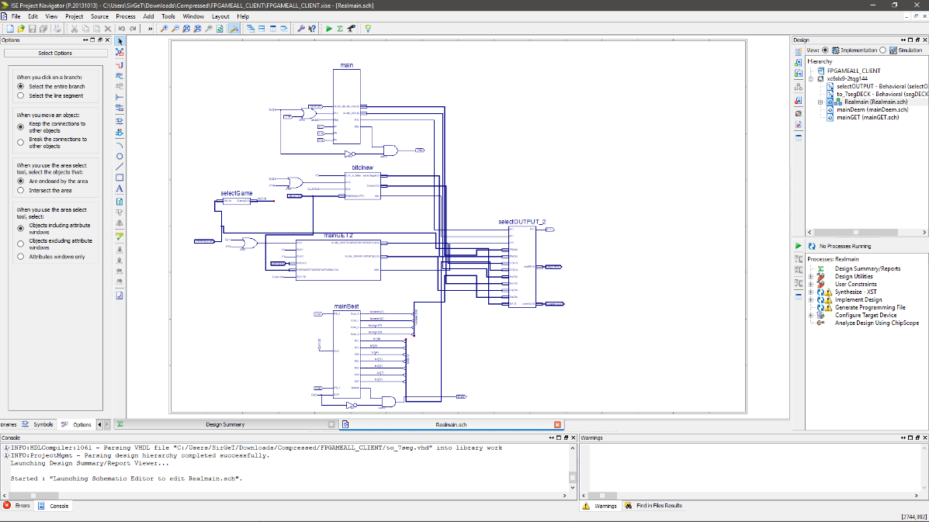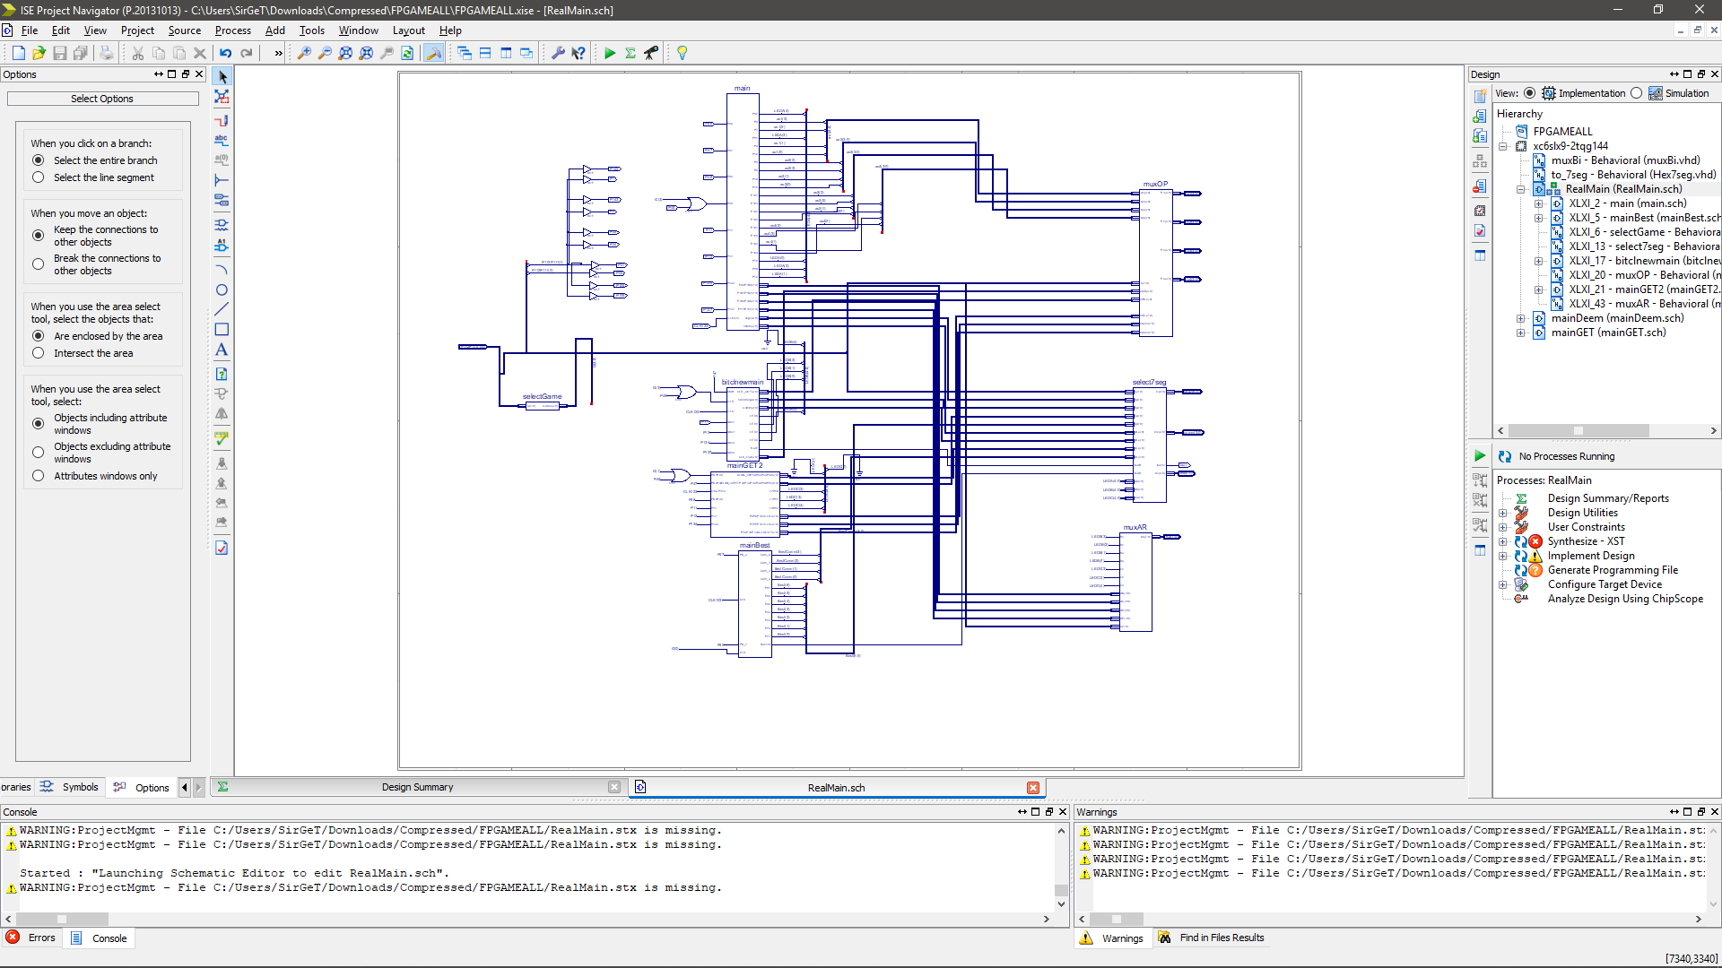

## 2.ออกแบบวงจรย่อยแม่

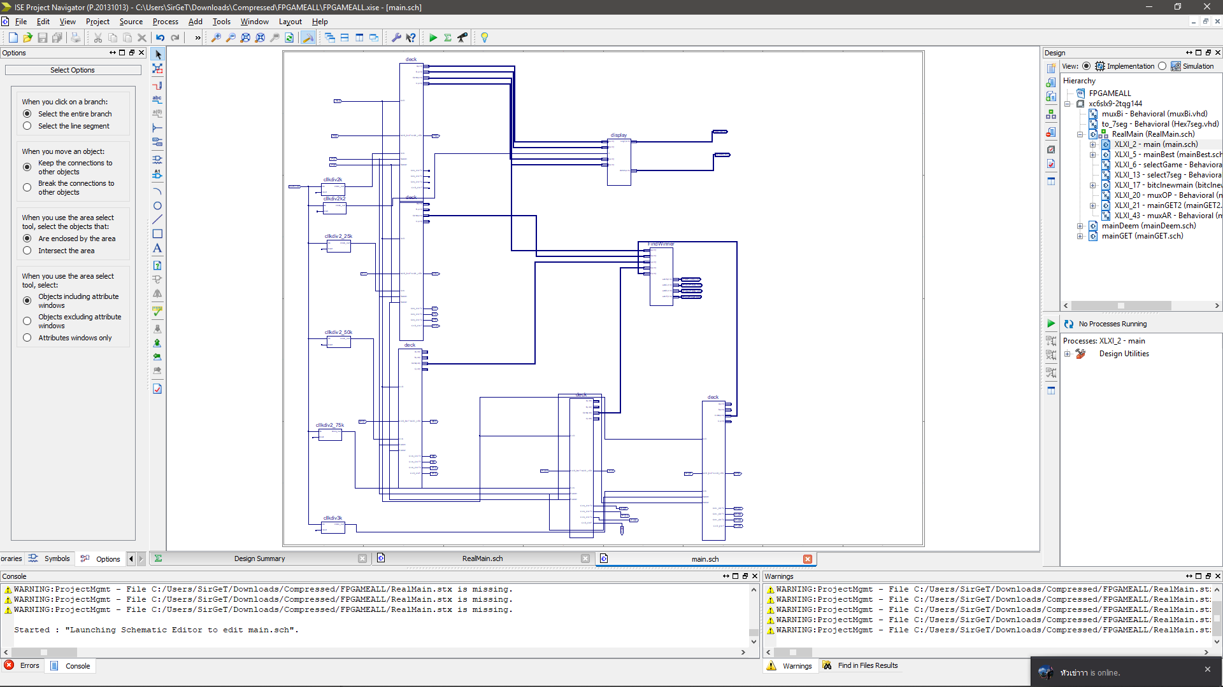ใช้ในการหาผู้ชนะ และเลือกแสดงผล

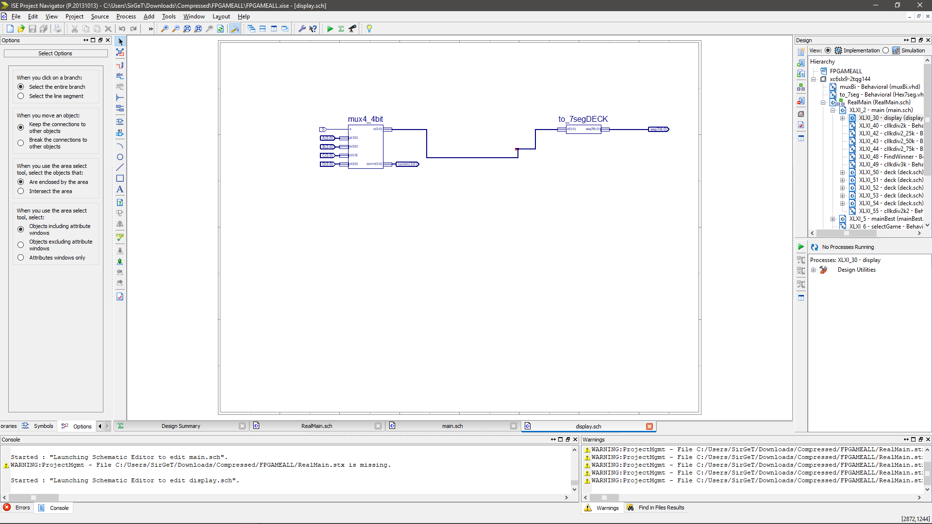เลือกแสดงผล

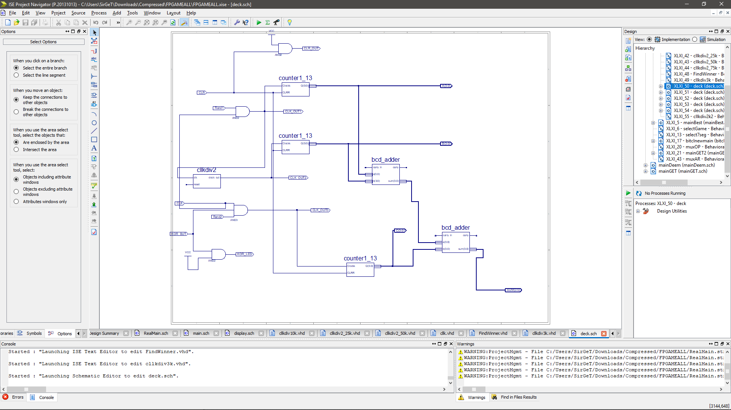สุ่มไพ่ของเกม Pokdang

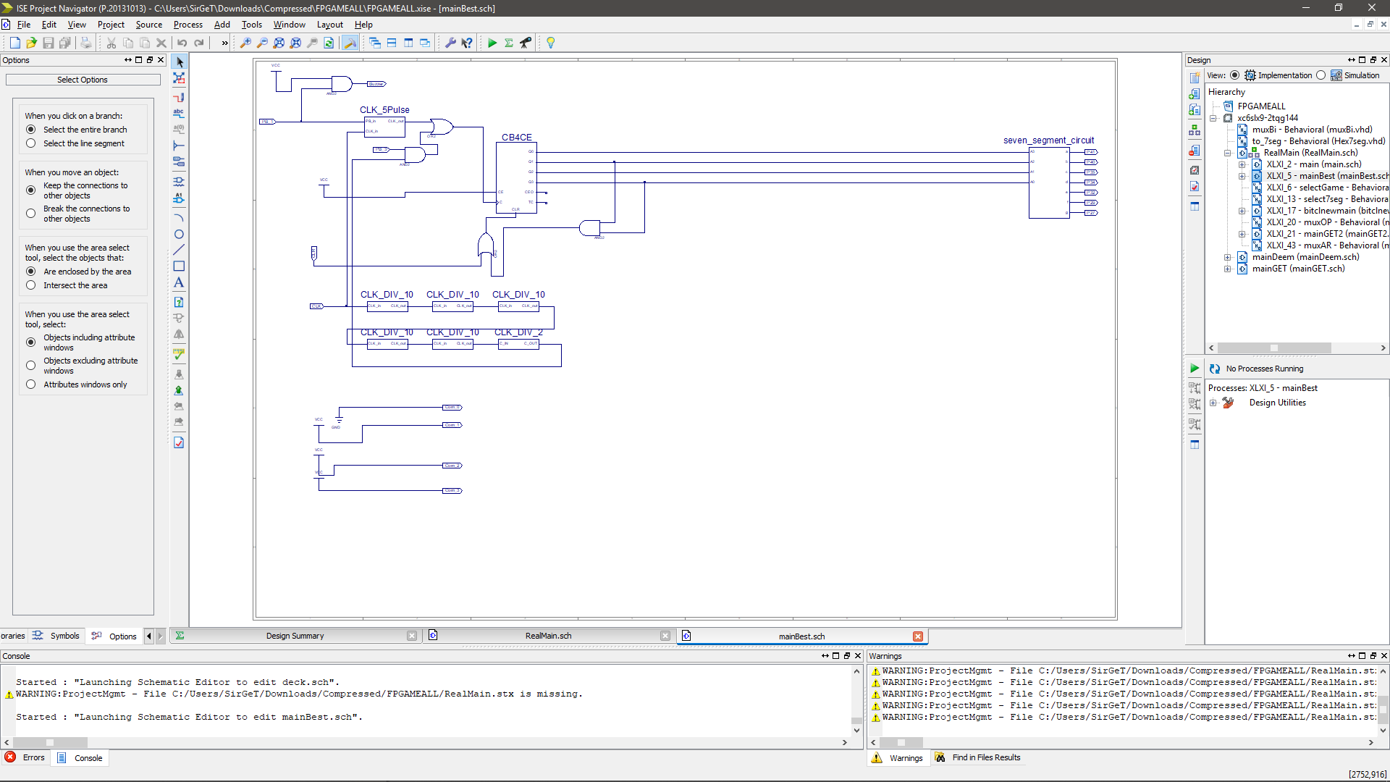เกม The king

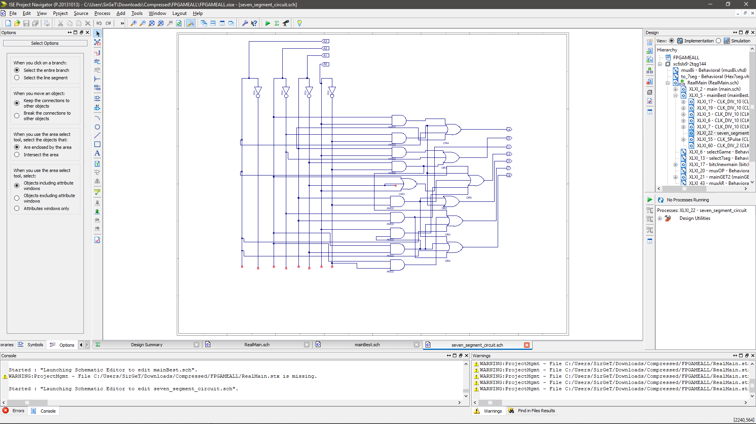BCD to 7 segment

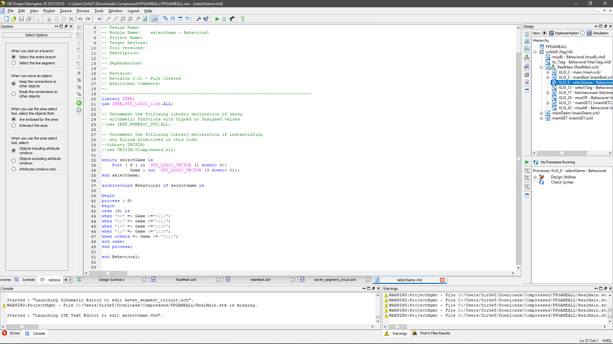ใช้ในการเลือกเกม

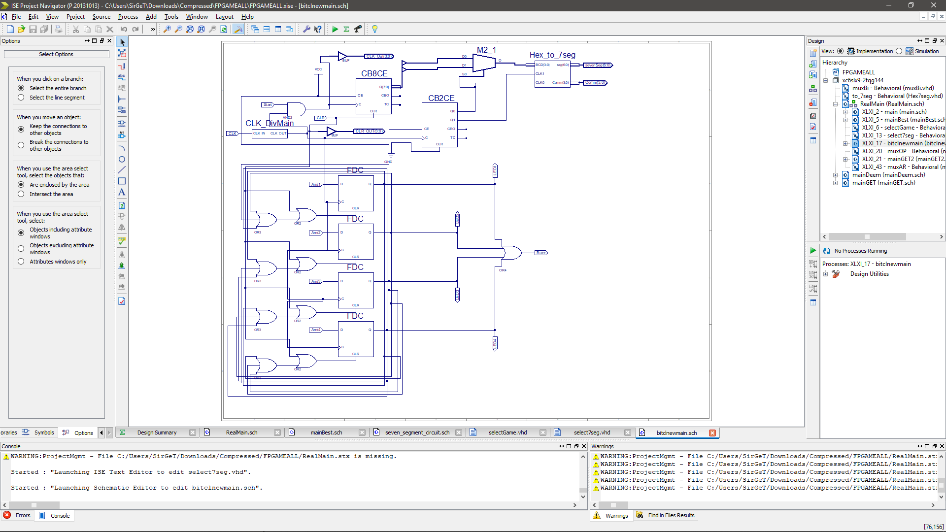เกม 8 bit challenge

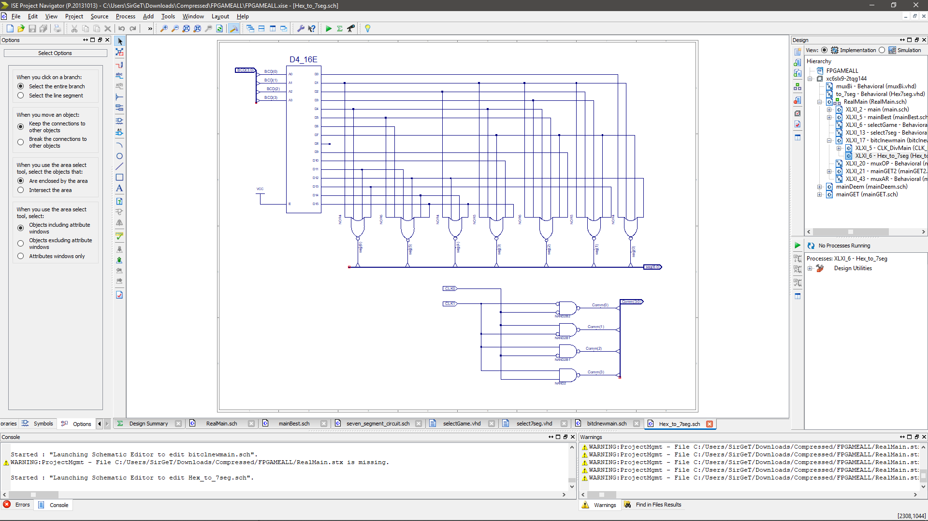Hex to 7 segment

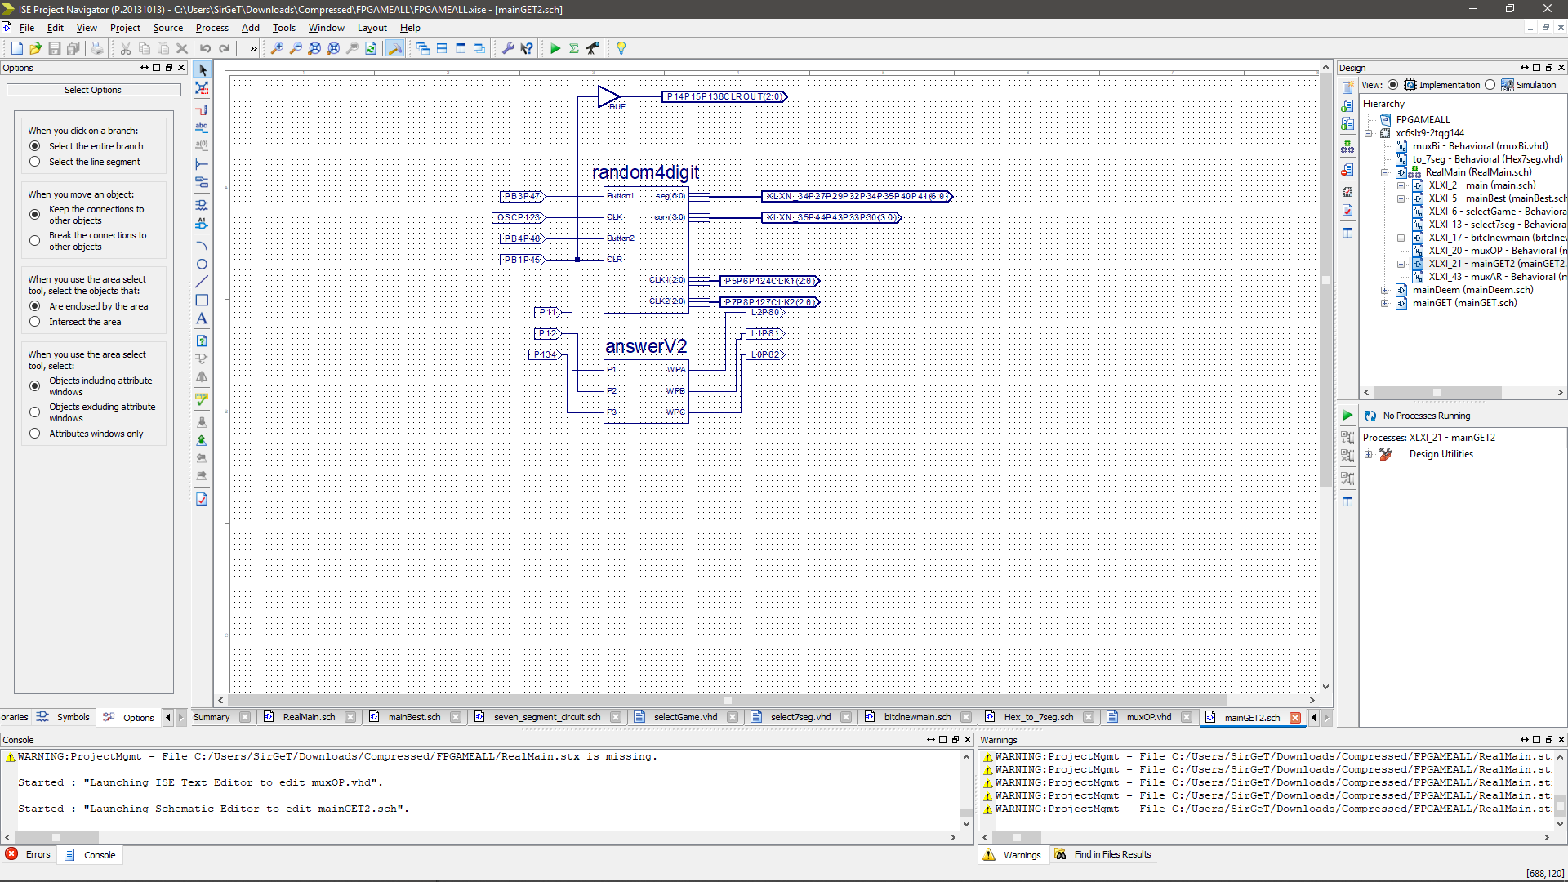เกม Quick math

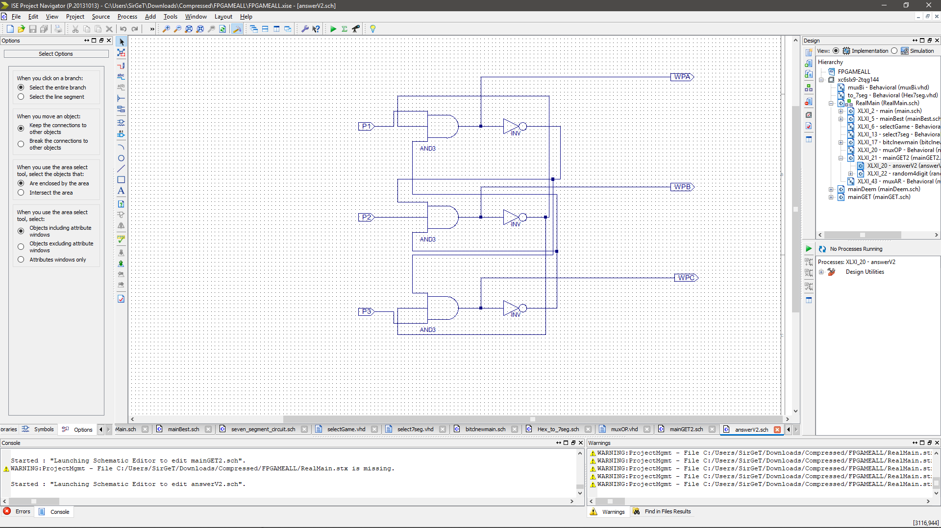 หาผู้ชนะที่ส่งมาเป็นคนแรก

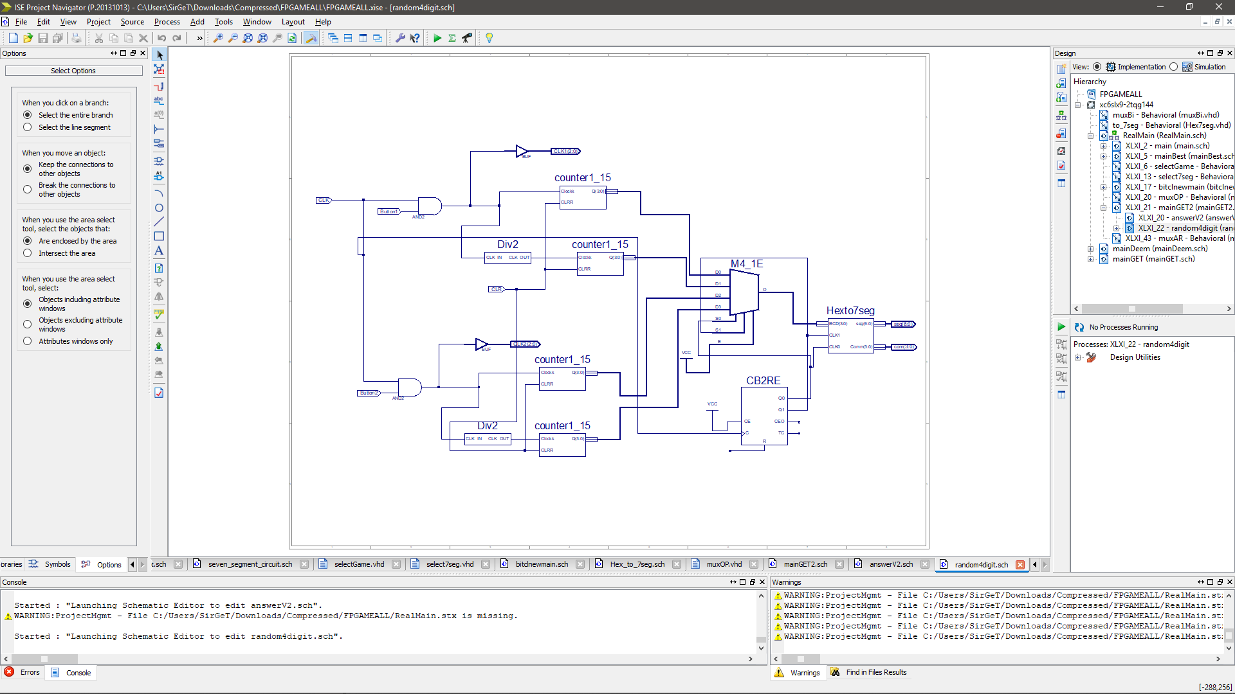 สุ่มตัวเลขในการเล่นเกม

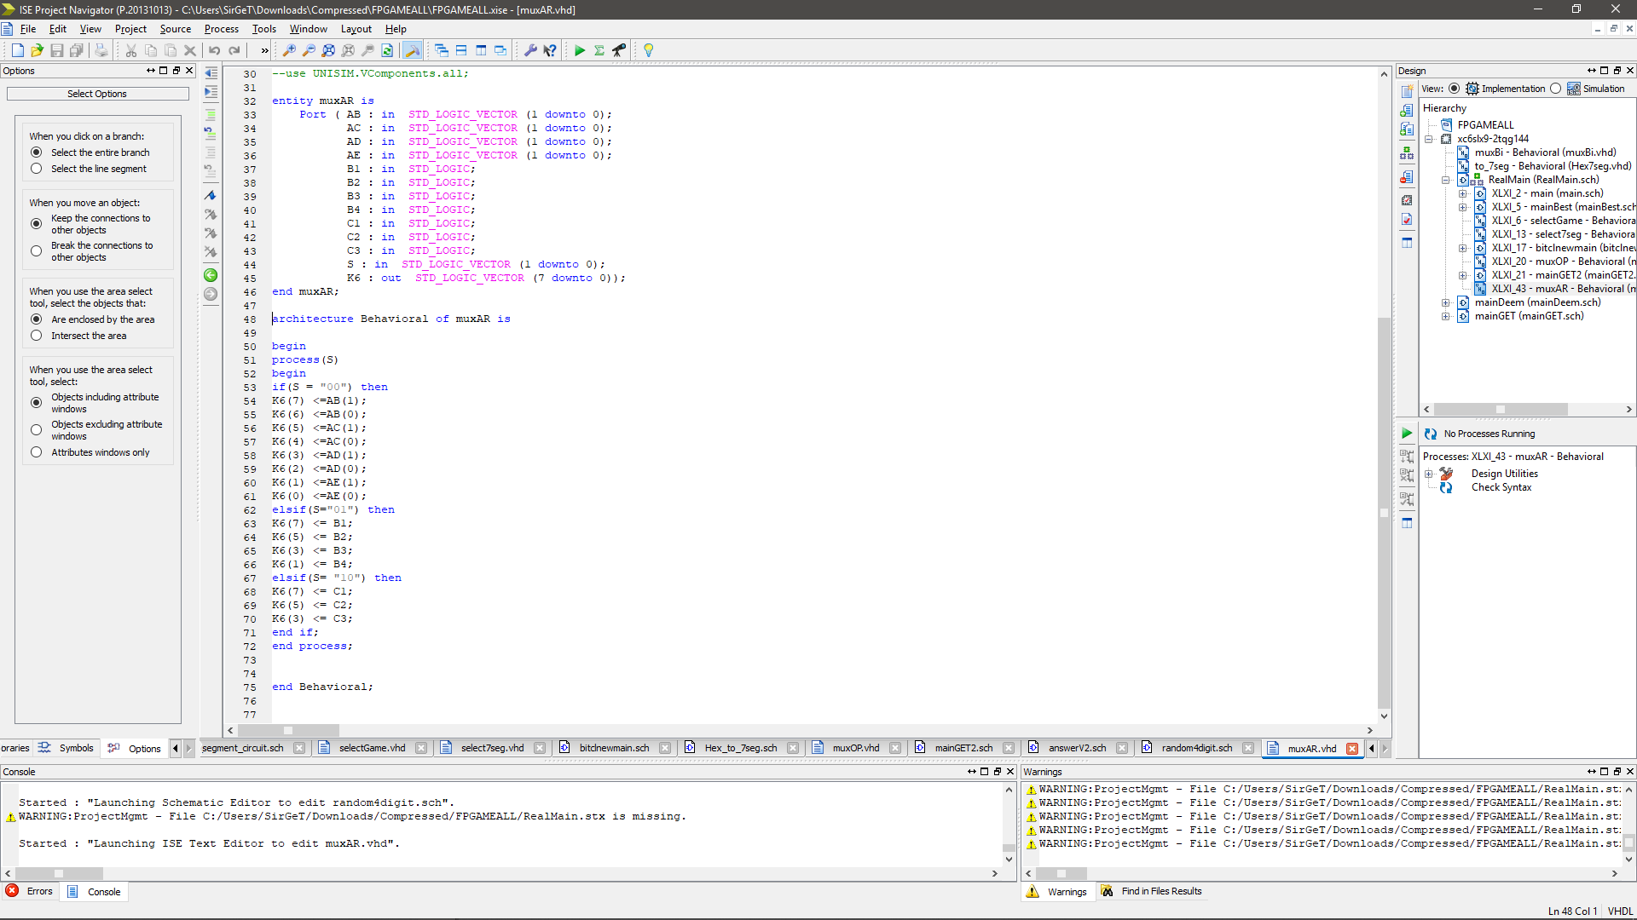เลือกคำตอบมาแสดงผล

## 3.ออกแบบวงจรย่อยของลูก

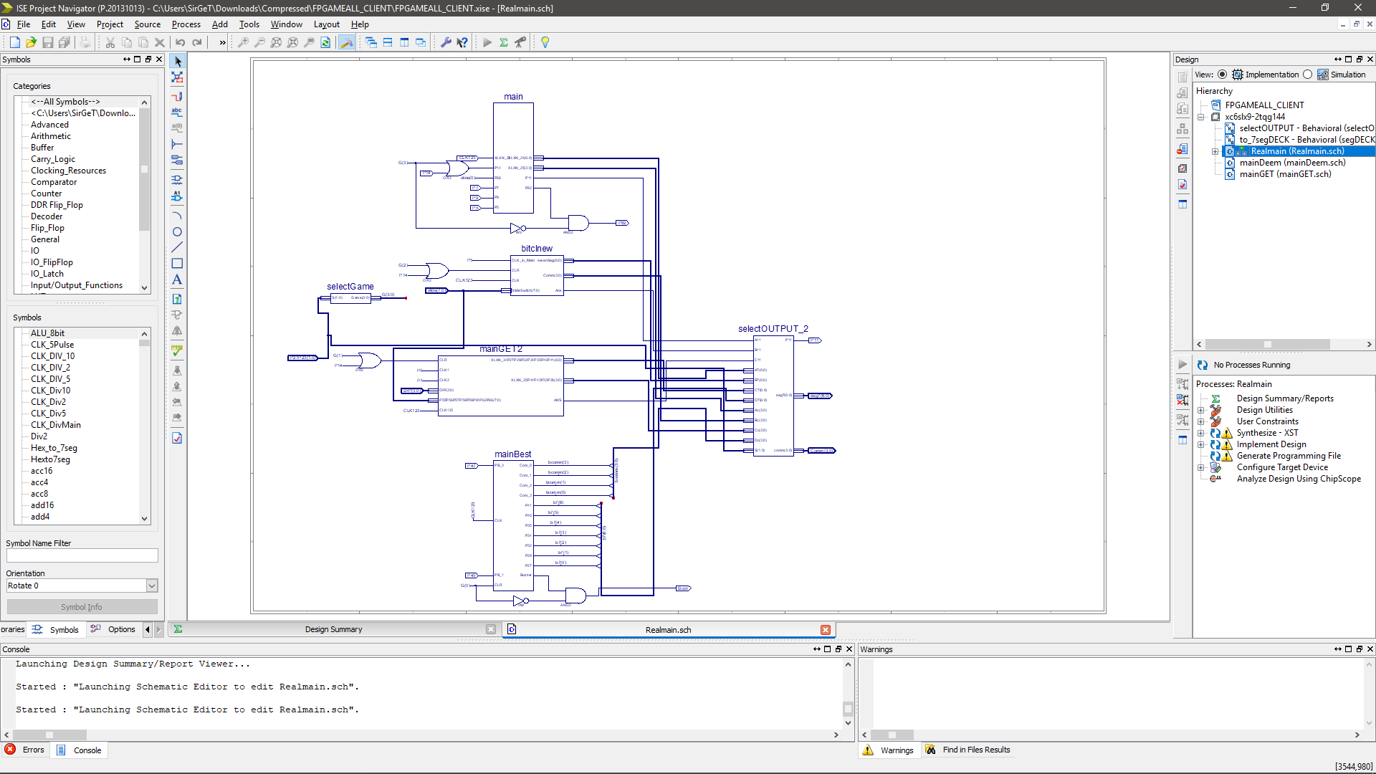วงจรผู้เล่นทั้งหมด

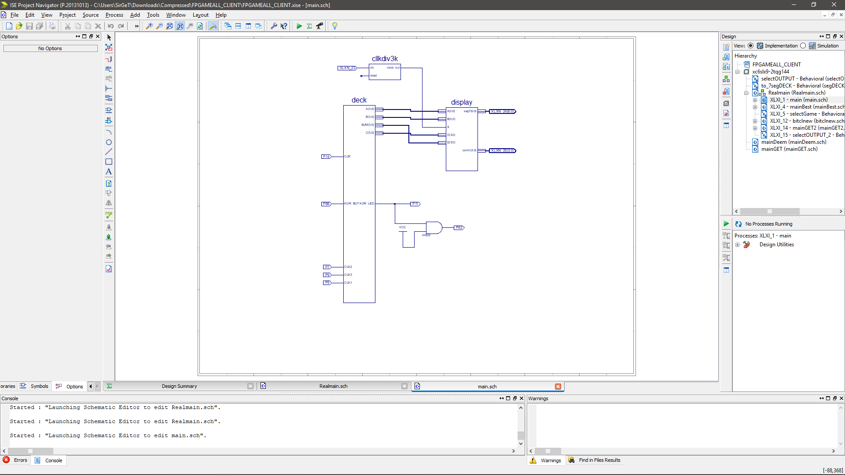วงจรเกม Pokdang

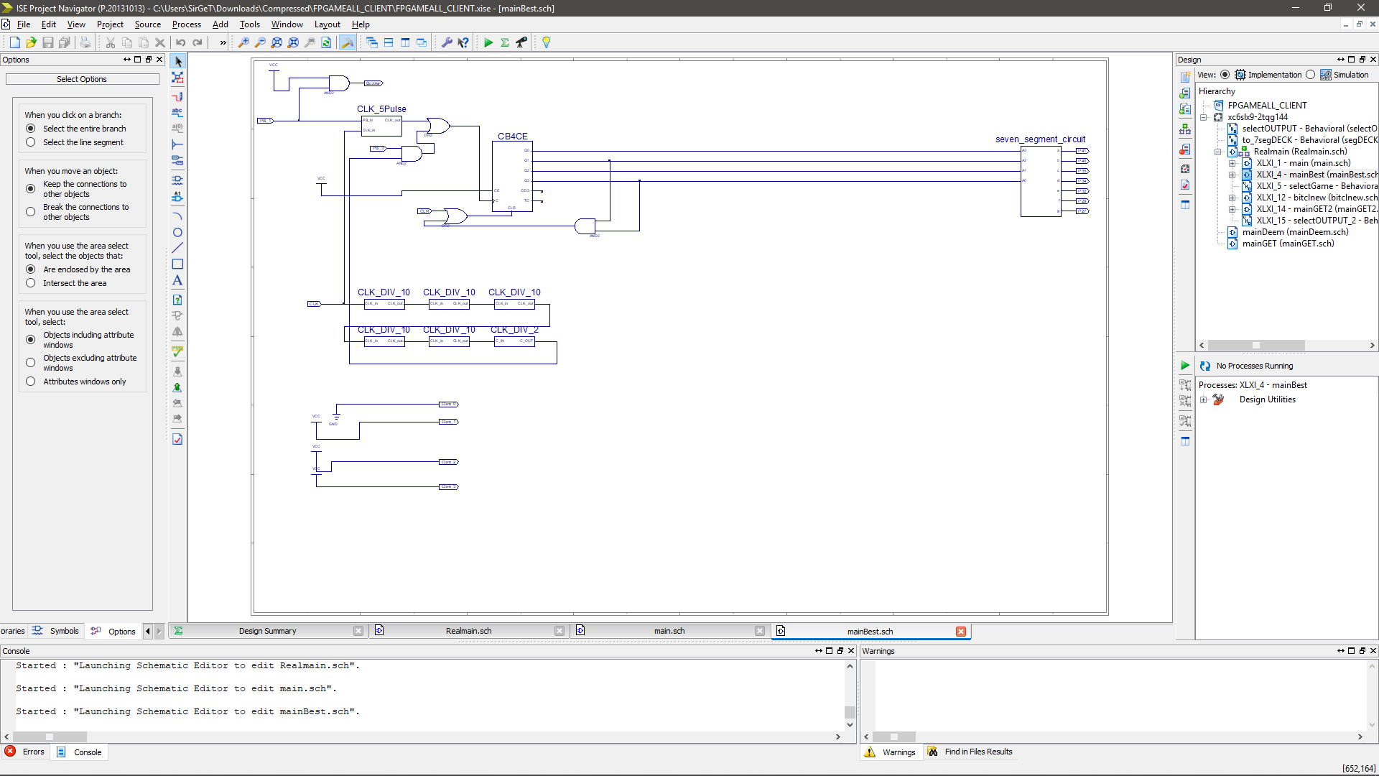วงจรเกม The King

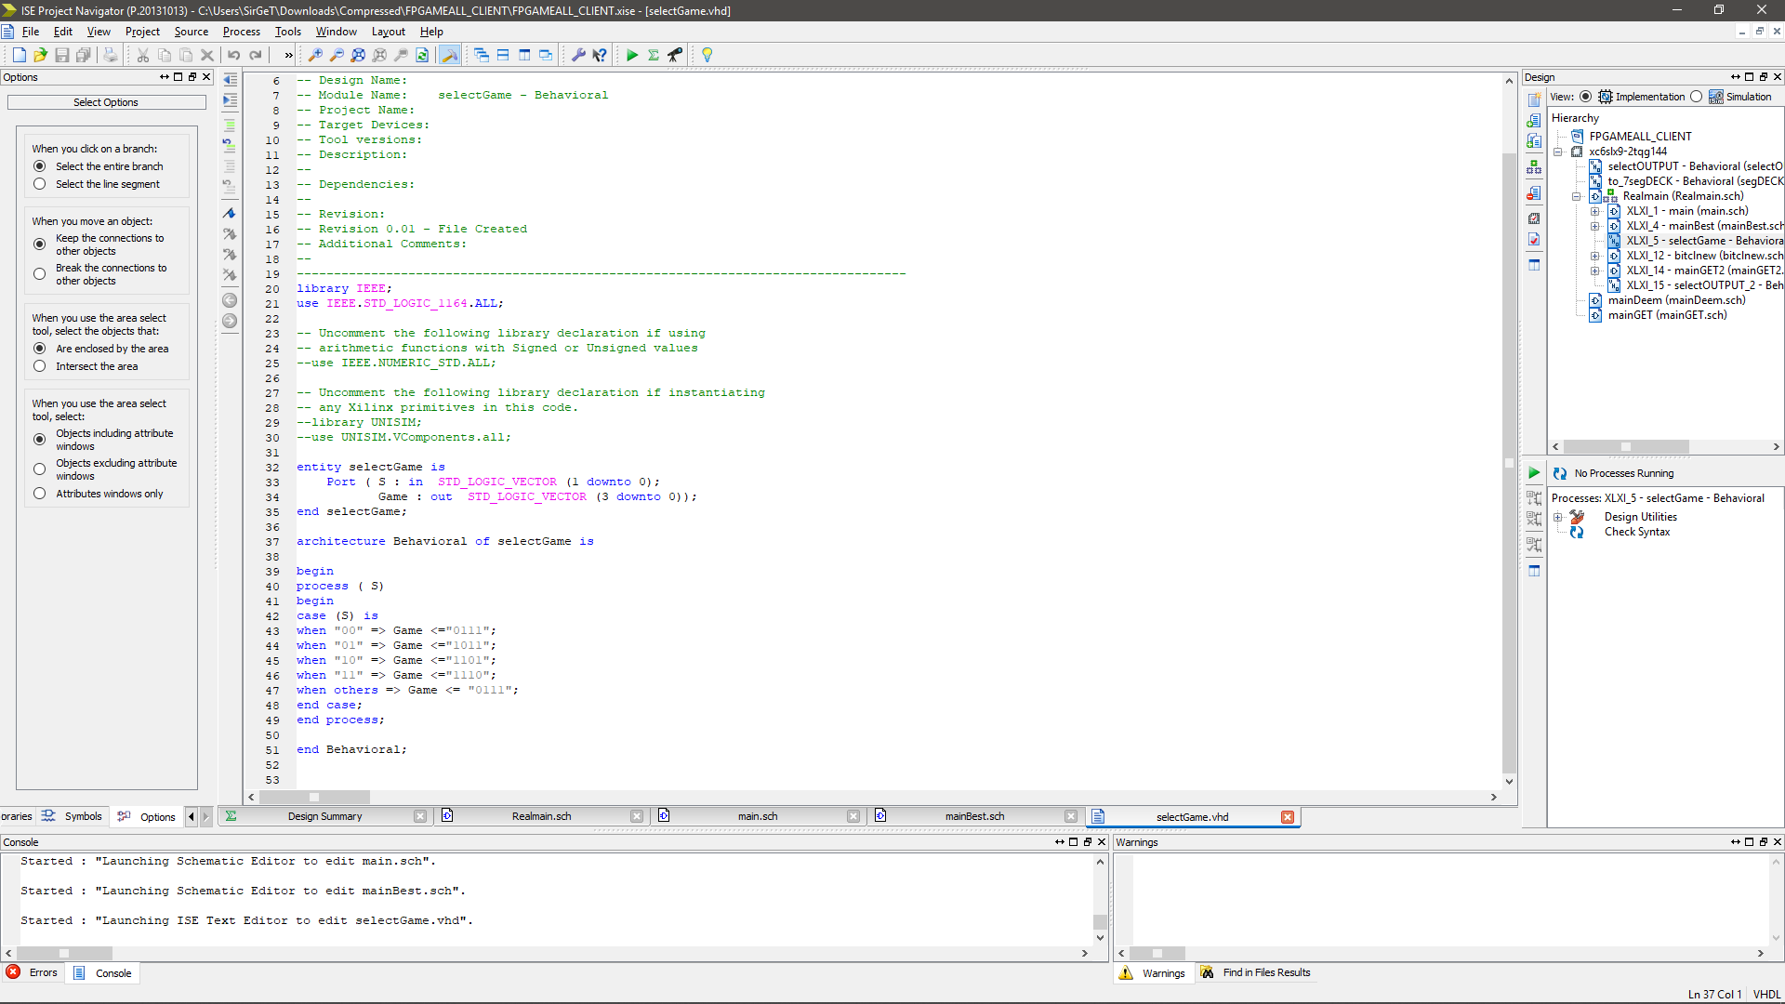เลือกแสดงผลเกม

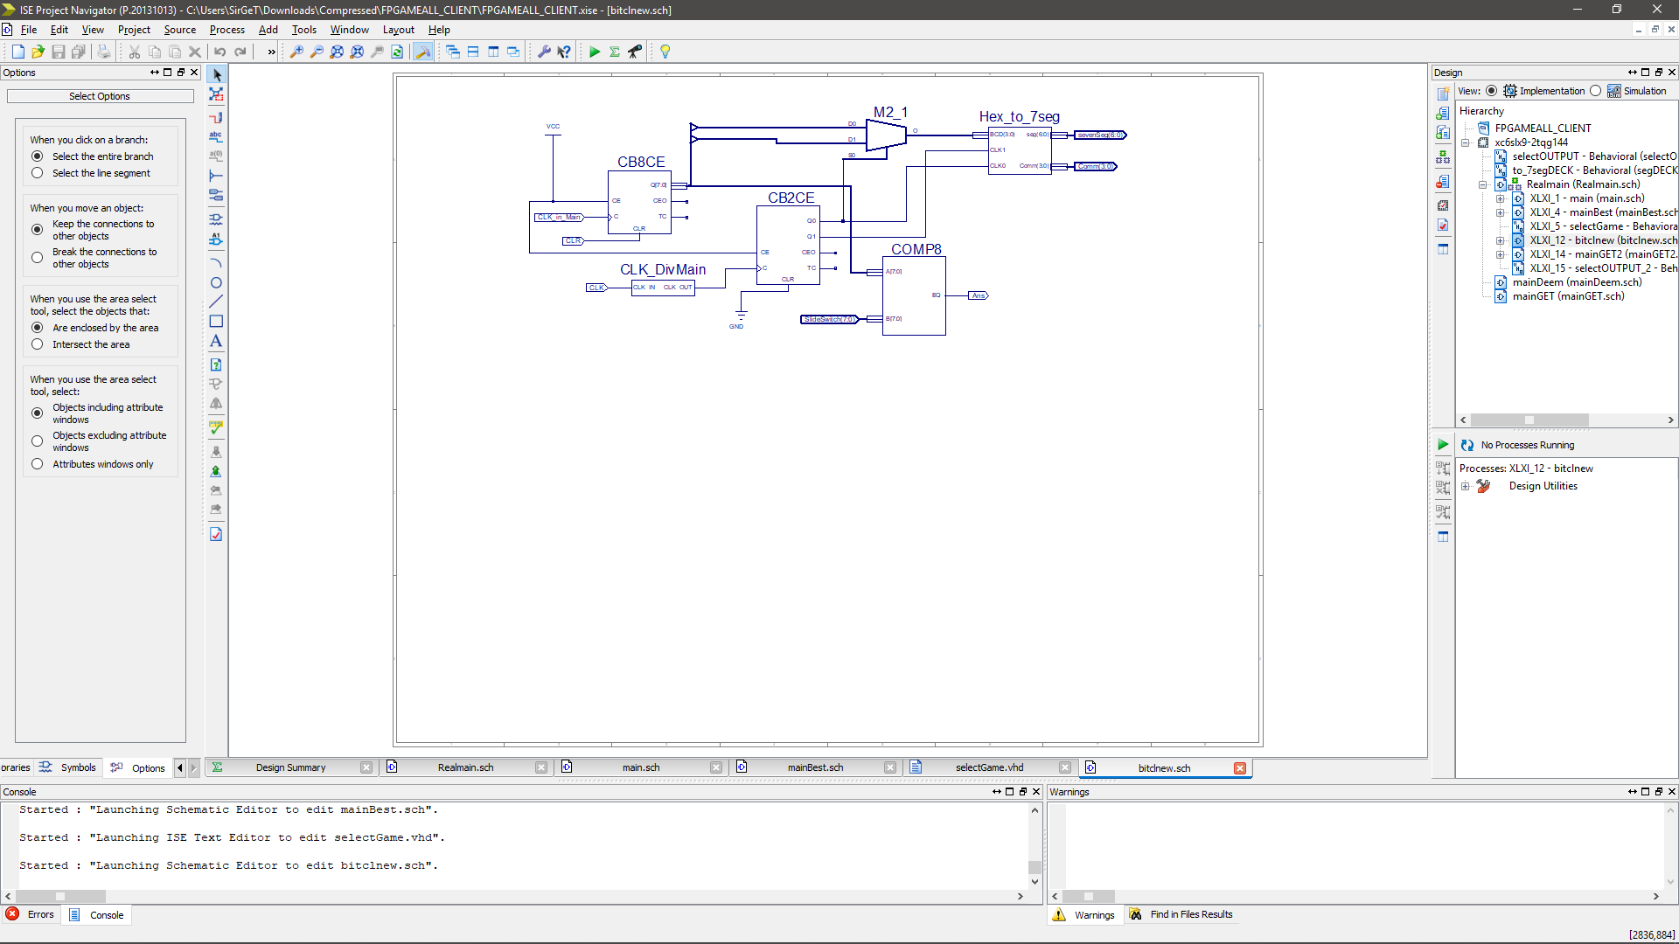เกม 8 bit challenge

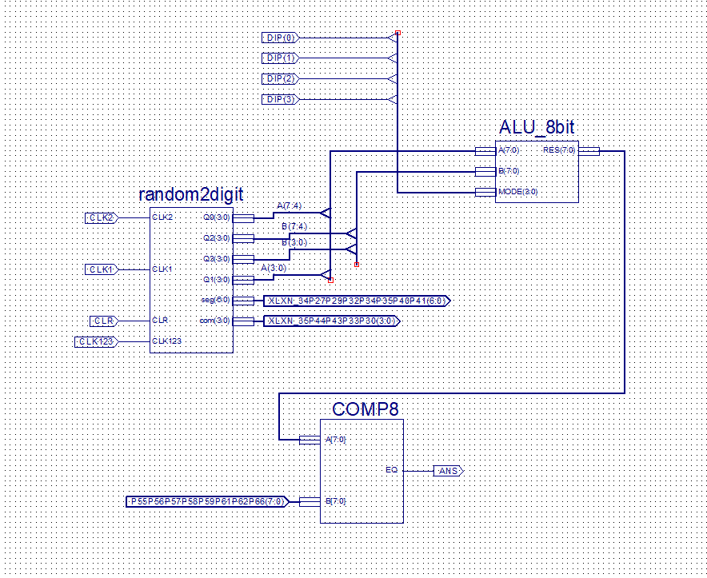วงจรเกม Quick math

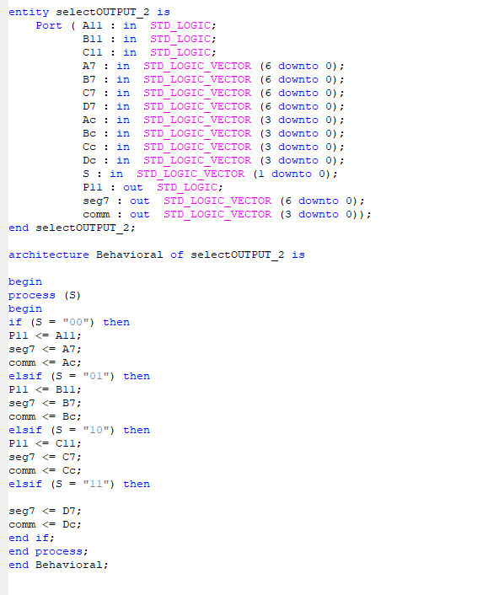เลือกแสดงผล output

## 4.ออกแบบ การทำงานของ TTL ในส่วนของ arduino

